**1.Git-HOL:**

**Objectives:**

Familiar with Git commands like git init, git status, git add, git commit, git push, and git pull.

**Git Commands**

Git version

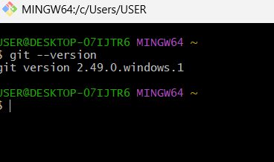

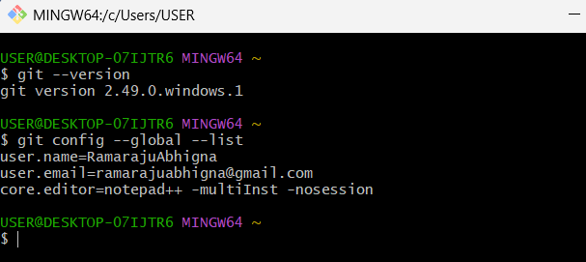

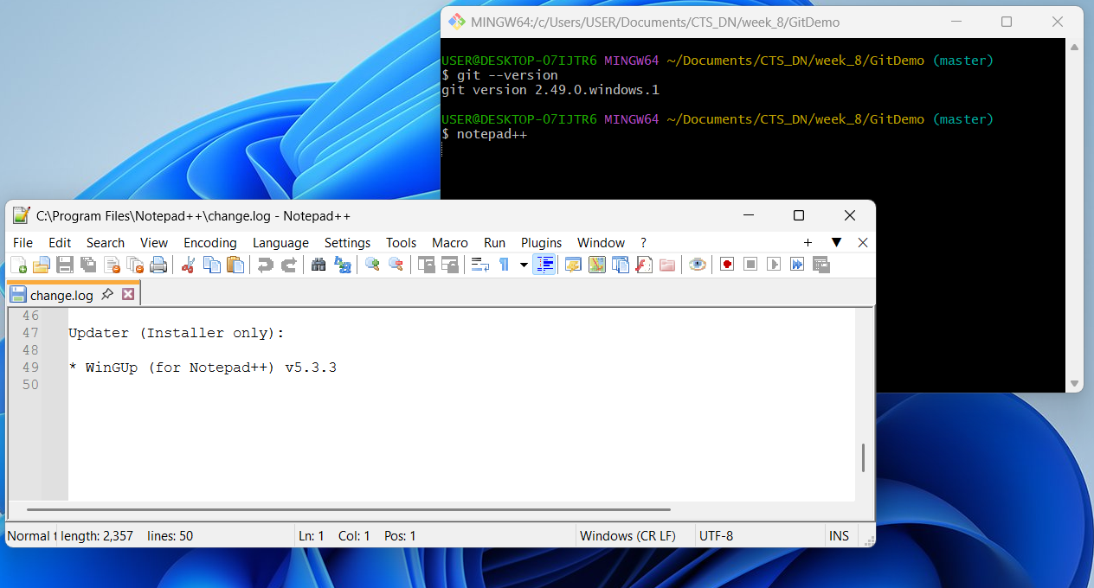

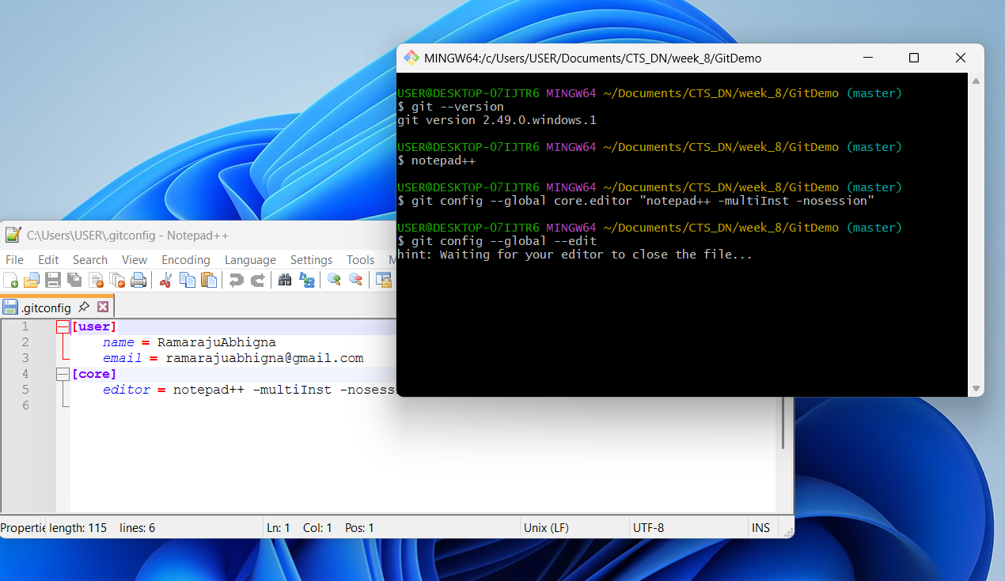

* **Git init GitDemo**



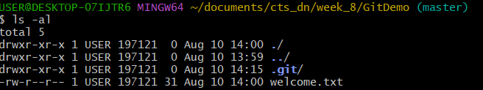



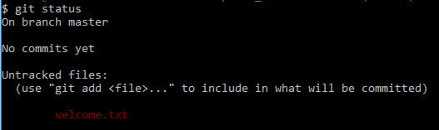

* git add welcome.txt





